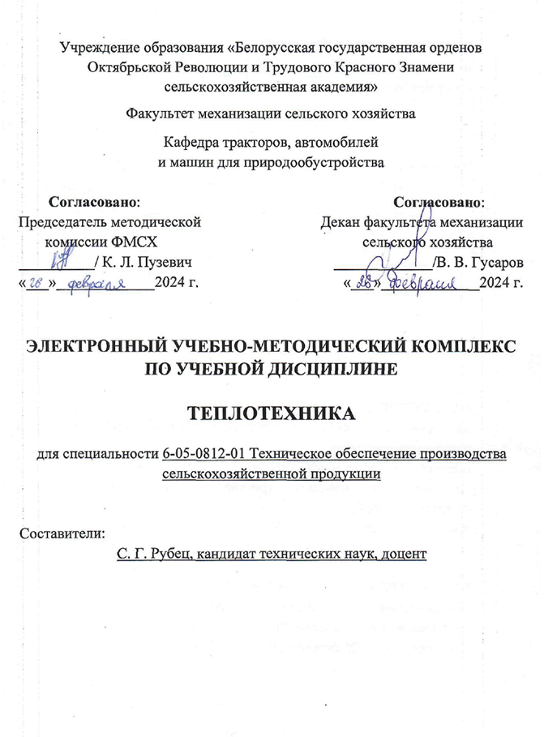

РАССМОТРЕН И УТВЕРЖДЕН
на заседании научно-методического совета академии
протокол № 3 от 30 ноября 2022 г.

Рецензенты:
И. В. Дубень, кандидат технических наук доцент, доцент
А. В. Шашко, кандидат сельскохозяйственных наук, доцент

РАССМОТРЕН
на заседании кафедры тракторов, автомобилей и машин для природообустройства
протокол № 3 от 18 ноября 2022 г.
на заседании кафедры тракторов, автомобилей и машин для природообустройства
протокол № 7 от 23 февраля 2024 г.

РАССМОТРЕН И РЕКОМЕНДОВАН
методической комиссией факультета механизации сельского хозяйства
протокол № 3 от 21 ноября 2022 г.
протокол № 6 от 26 февраля 2024 г.

